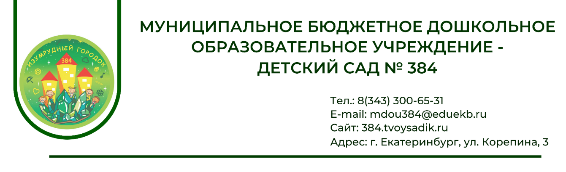

Отчет
о деятельности региональной инновационной площадки
Муниципального бюджетного дошкольного образовательного учреждения
МБДОУ – детский сад №384
(далее - образовательной организации)
Инновационный проект "Семейный фестиваль – ВМЕСТЕ МЫ СЕМЬЯ"
1. Общая информация об образовательной деятельности
Наименование образовательной организации (по уставу) | Муниципальное бюджетное дошкольное образовательное учреждение – детский сад №384
Фактический адрес образовательной организации | г. Екатеринбург, ул. Корепина, 3, Корепина, 2а, Корепина, 2б
Ф.И.О. руководителя образовательной организации | Зайцева Анжелла Викторовна
Ф.И.О. научного руководителя инновационного проекта (программы) (при наличии) | Лужбина Дарья Ивановна
Контактное лицо по вопросам представления заявки | Зайцева Анжелла Викторовна
Контактный телефон | 8 (343) 300 65 31
Телефон/факс образовательной организации | 8 (343) 300 65 31
Сайт образовательной организации в сети «Интернет» | МБДОУ-детский сад № 384
Электронный адрес образовательной организации | detsad384@bk.ru

Руководитель образовательной организации _______________ (Ф.И.О.)
(подпись)
2. Выполнение календарного плана реализации инновационного проекта (программы)
№ п/п | Наименование мероприятия | Плановый срок исполнения | Фактический срок исполнения | Сведения об исполнении мероприятия | Причины несоблюдения планового срока и меры по исполнению мероприятия | Примечания
1 | Формирование и пополнение базы нормативно – правовых документов, регламентирующих деятельность РИП | Сентябрь, 2024 | Сентябрь, 2024 | https://disk.yandex.ru/i/_v9ErrQXVYvG3A  https://disk.yandex.ru/i/LgYGca0-jDa0UQ  https://disk.yandex.ru/i/1MJjmKaZqZ6rcA  https://disk.yandex.ru/i/_6PoXOhjpH9LGA | - | -
2 | Заседание творческой группы детского сада "Есть идея!" | Сентябрь, 2024 | Сентябрь, 2024 | Сформирована инициативная группа по реализации инновационного проекта. Распределение функциональных обязанностей между участниками | - | -
3 | Разработка и оформление страницы на официальном сайте учреждения | Сентябрь, 2024 | Сентябрь, 2024 | https://384.tvoysadik.ru/?section_id=559 | - | -
4 | SWOT – исследования (анализ потенциала) | Сентябрь, 2024 | Сентябрь, 2024 | SWOT - анализ | - | -
5 | Планирование деятельности всех участников образовательных отношений в рамках инновационного проекта | Октябрь, 2024 | Октябрь, 2024 | https://disk.yandex.ru/i/RDmVcMQ1Fu0zlg | - | -
6 | Определение основных критериев мониторинга реализации инновационнгого проекта | Октябрь, 2024 | Октябрь, 2024 | Составлена карта мониторинга по основным критериям результативности инновационного пректа | - | -
7 | Организация предметно – деятельностной среды образовательного учреждения, обеспечивающей повышение воспитательного потенциала семьи | В течение всего периода реализации инновационного проекта МБДОУ | В течение всего периода реализации инновационного проекта МБДОУ | В ДОУ создана предметно – деятельностная среда | - | -
8 | Планирование деятельности по повышению уровня профессиональной деятельности педагогов, направленной на освоение современных технологий, методов и приемов обучения в условиях реализации проекта | В течение всего периода реализации инновационного проекта МБДОУ | В течение всего периода реализации инновационного проекта МБДОУ | Составлен перспективный план профессионального роста педагогов, представлен на педагогическом совете | - | -
9 | Обеспечение материально – технических условий для эффективной реализации инновационного проекта | В течение всего периода реализации инновационного проекта МБДОУ | В течение всего периода реализации инновационного проекта МБДОУ | Созданы материально – технические условия, приобретено необходимое оборудование | - | -

3. Продукты инновационного проекта (программы)
№ п/п | Наименование продукта | Сведения об использовании продукта инновационного проекта (программы) | Примечания
1 | Семейный фестиваль "Школа светофора" | https://vk.com/video-217229389_456239193 | Август,2024
2 | Семейный фестиваль "Профессии наших мам" | https://vk.com/video-217229389_456239204 | Ноябрь, 2024
3 | Масштабное мероприятие, посвященное празднованию 80 годовщины со Дня Великой победы, с привлечением детей и родителей | https://vk.com/wall-217229389_1470 | Май, 2025
4 | Проведение семейной легкоатлетической акции "1418 шагов к Победе" | https://vk.com/wall-217229389_1481 | Май, 2025

4. Аналитическая часть
1. Описание соответствия заявки на признание образовательной организации региональной инновационной площадкой и полученных результатов (в целом по инновационному проекту (программе) и реализованному этапу)
Взаимодействие детского сада и семьи – «Семейный фестиваль – ВМЕСТЕ МЫ СЕМЬЯ», гармонизирует детско-родительские и межродительские взаимоотношения и является основой становления детско-взрослой общности как субъекта образования и развития качественных внутрисемейных отношений, а также способствует осуществлению преемственности воспитания и обучения детей в детском саду и в семье.
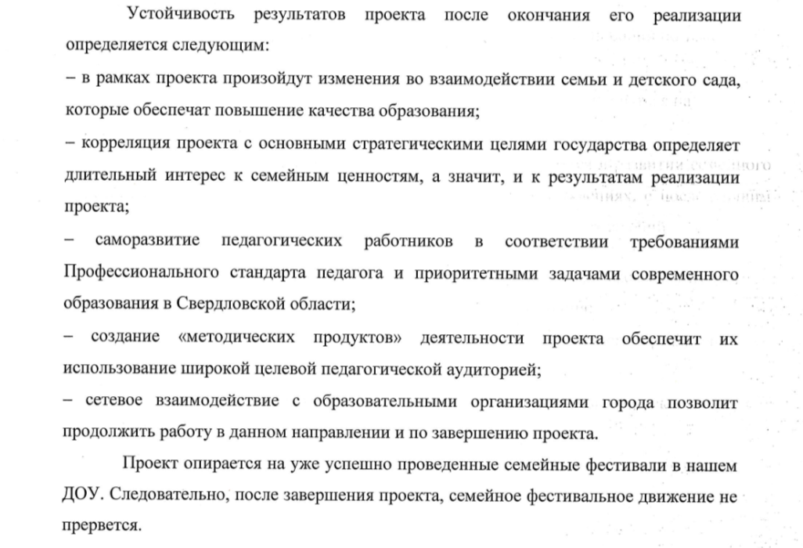

2. Рекомендации по использованию полученных продуктов инновационного проекта (программы) с описанием возможных рисков и ограничений.
Вхождение в реализацию программы новых педагогов (воспитателей групп) предполагает формирование у них соответствующих компетенций, привыкание к новому плану образовательной деятельности, что получается не сразу. Поэтому образовательная деятельность с дошкольниками была включена в план инновационной деятельности и приобрела свои особенности: пополнение РППС в группах, проведение тематических занятий, организация мониторинга родителей воспитанников.
3. Проведение масштабных мероприятий:
Семейный фестиваль "Школа светофора"
Семейный фестиваль "Профессии наших мам"
Празднование 80й годовщины ВОВ, с привлечением учащихся и их семей
Семейная лёгкоатлетическая акция "1418 шагов к победе"

4. Описание методов и критериев мониторинга качества инновационного проекта (программы). Результаты самооценки.
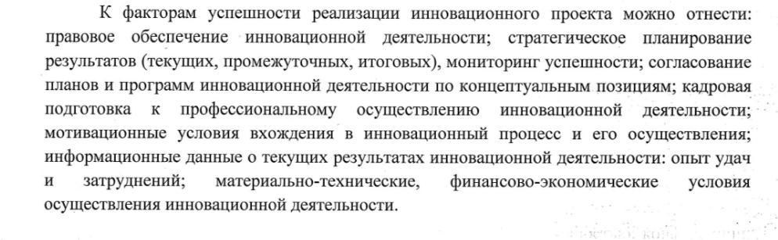
Планы реализации региональной инновационной площадки выполнены полностью, что подтверждается:
- результатами мониторинга воспитанников и их родителей;
- масштабным пополнением РППС ДОУ;
- отзывами участников проведённых мероприятий с педагогами, запросом к их проведению на местах;

5. Прогноз развития образовательной организации.
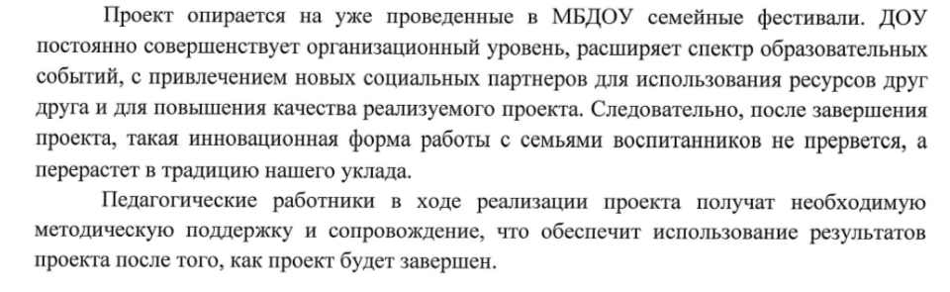
Хочется отметить, что преимущества взаимодействия семей и ДОУ неоспоримы:
1. Положительный эмоциональный настрой педагогов и родителей на совместную работу по воспитанию детей.
2. Фестиваль как форма работы характеризуется открытостью, искренностью и дает возможность коррекции поведения родителей и педагогов.

